EK:

Sıra No | Eşyanın Tanımı | Sınıflandırma (KN kodu) | Gerekçeler
1 | Vanilya çekirdeklerinin kahverengimsi, tortulu bir ekstraktı formundaki ürüne (çözücü olarak hacim itibarıyla %35 alkol ve su içerir) ağırlıkça %5 oranında şeker ilave edilmiştir.  Ürün yoğun bir vanilya aromasına, belirgin bir şeker ve alkol tadına sahiptir. Yiyeceklerin lezzetini artırmak amacıyla kullanılmak üzere 100 ml’lik şişelerde perakende satışa sunulmaktadır. | 2103.90.90 | Sınıflandırma GYK 1 ve 6 ile 21.03, 2103.90, 2103.90.90 kodlarının lafzına istinaden yapılmıştır.  Ürün, şeker eklenmiş olması neticesinde gıda müstahzarı halini aldığından 13.02 pozisyonu anlamında bitkisel hülasa olarak değerlendirilemez (AS İzahnamesinin 13.02 pozisyonu açıklama notlarının (A) maddesinin altıncı paragrafına bakınız).  Belirli yemeklere aroma vermede kullanılan ve çeşitli malzemelerden yapılan müstahzarlar 21.03 pozisyonunda sınıflandırılır (AS İzahnamesinin 21.03 pozisyonu açıklama notlarının (A) maddesinin ilk paragrafına bakınız).  Söz konusu ürün, ‘çeşni ve lezzet verici karışım’ olarak 2103.90.90 KN kodunda sınıflandırılmıştır.
2 | Beyaz tabletler halindeki ürün aşağıdakilerden oluşur:  - Steviol glikozitler,  - Sodyum karbonat,  - Sodyum sitrat  - Lösin.  Ürünün tablet başına kalori değeri 0,06 kcal’dir ve 200 tabletlik (her biri 56 mg) paketlerde perakende satışa sunulur. | 2106.90.92 | Sınıflandırma GYK 1 ve 6, 38. Faslın 1(b) Notu ile 21.06, 2106.90 ve 2106.90.92 kodlarının lafzına istinaden yapılmıştır.  Söz konusu ürün gıdaların hazırlanmasında kullanılacak türde olup, besin değeri ihtiva ettiğinden 38. Faslın 1(b) Notu nedeniyle bu faslın kimyasal ürünü olarak kabul edilemez. Ürünün içermesi gereken besin değeri anlamında herhangi bir eşik söz konusu değildir.  Stevial glikozitler ve lösin, besin değeri taşıyan unsurlar olarak kabul edilir (AS İzahnamesinin 38. faslının genel açıklama notlarının dördüncü ve son paragraflarına bakınız).  Tatlandırıcılar ve tatlandırma amaçlı başka gıda unsurlarından oluşan, tat verici olarak kullanılan müstahzarlar (tablet gibi) 21.06 pozisyonunda sınıflandırılır (AS İzahnamesinin 21.06 pozisyonu açıklama notlarının 10. maddesine bakınız).  Bu sebeplerle ürün, ‘diğer gıda müstahzarı’ olarak 2106.90.92 KN kodunda sınıflandırılmıştır.
3 | Yaklaşık 2,1-2,5 g/cm³ yoğunluğa sahip mikro kürelerden (parçacık boyutu <10 μm) oluşan ince, beyaz, kokusuz bir toz formundaki ürün.  Mikro kürecikler, malzemeyi daha elips şekilli yapabilmek ve kaba kenarları yuvarlamak için ısıtılan nefelin veya nefelin siyenitten oluşur. Bu sürecin sonunda, nefelin veya nefelin siyenit camsı bir yüzey oluşturur. Nephelin ve nefelin siyenit, sodyum potasyum alüminosilikatlardır.  Ürün, uçucu organik bileşik seviyelerini düşürmek, dolgu maddesi yüklemelerini artırmak, sertlik derecesini geliştirmek ve cilalama, ovalama ve aşındırmaya karşı direnç katmak için boyalar, kaplamalar ve filmler için bir katkı maddesi olarak kullanılır. | 2842.10.00 | Sınıflandırma GYK 1 ve 6 ile 28.42, 2842.10.00 kodlarının lafzına istinaden yapılmıştır.  Nefelin veya nefelin siyenitin camsı yüzeyi, kristal yapısının ısıtma işlemi ile değiştirildiği anlamına geldiğinden eşya 25.29 pozisyonunda sınıflandırılmaz (25. Faslın 1 no.lu notuna ve AS İzahnamesinin 25. Fasıl genel açıklama notlarının ikinci paragrafına bakınız).  Ürün;  - cüruf, kül veya şehir atıklarının yakılmasından ortaya çıkan bir kalıntı olmadığı için 26.21 pozisyonunda,  - ilave bağlayıcı maddeden meydana gelmediği için 38.16 pozisyonunda (AS İzahnamesinin 38.16 pozisyonu açıklama notlarının birinci paragrafına bakınız),  - 38.24 pozisyonuna nazaran daha özel tanımlanmış olduğu bir pozisyon bulunduğundan 38.24 pozisyonunda,  - genleştirilmiş mineral madde olmadığından 68.06 pozisyonunda,  - mineral maddelerden mamul veya yarı mamul eşya olmadığı; ürün imalatında yardımcı materyal olarak kullanıldığı için 68.15 pozisyonunda,  sınıflandırılmamıştır.  Bu itibarla ürün, ‘kompleks veya çift silikatlar (kimyaca belirli bir yapıda olsun olmasın, alumina silikatlar dahil)’ tanımlı 2842.10.00 KN kodunda sınıflandırılmıştır.
4 | Rafine palmiye yağından elde edilen, yaklaşık 1 mm çapında, ince, beyaz, balmumu boncuklar şeklindeki ürün aşağıdakilerden oluşur:  - hidrojene katı palm stearin,  - hidrojene edilmemiş katı palm stearin,  - bir optik parlatıcı (ağırlıkça yaklaşık % 0,01).  Palmiye yağından elde edilen palm stearin çok aşamalı bir fraksiyona tabi tutulur ve sert stearin (katı fraksiyon) yumuşak stearin'den ayrılır. Daha sonra sert stearinin bir kısmı hidrojenasyon işlemine tabi tutulup; sert stearinin hidrojene edilmemiş kısmıyla ve optik bir parlatıcıyla karıştırılır. Ardından, elde edilen ürün bir boncuklanma işlemine tabi tutulur.  Ürün mumsu yapıdadır ve mum imalinde hammadde olarak kullanılır.  Damlama noktası 59,2 °C ± 0,5 °C'dir ve rotasyonel viskometre ile ölçülen viskozitesi damlama noktasının 10 °C üstünde bir sıcaklıkta 10 Pa.s'yi geçmez.  Ürün 25 kg’lık torbalarda paketlenmiştir. | 3404.90.00 | Sınıflandırma GYK 1 ve 6, 34. Faslın 5 nolu notunun (a) bendi ile 34.04, 3404.90.00 kodlarının lafzına istinaden yapılmıştır.  Ürün;  - hidrojene katı stearin ile hidrojene edilmemiş katı stearinin bir karışımı olduğundan, 15.16 pozisyonunun kapsamını aşacak şekilde hazırlandığından, katı veya sıvı yağ olmadığından ve optik parlatıcının varlığı ürünü 15.16 pozisyonunun dışına taşıdığından bu pozisyonda,  - yenilebilen bir karışım veya müstahzar olmadığından 15.17 pozisyonunda,  - esasen, bir trigliserid olan palm stearinden oluştuğu için 15.21 pozisyonunda,  sınıflandırılmamıştır.  34. Faslın 5 no.lu notunun birinci paragrafının (a) bendine göre kimyasal yolla elde edilen, mumsu vasfı olan organik ürünler (suda çözünür olsun olmasın) 34.04 pozisyonunda sınıflandırılır ve ürün suni mum kriterlerini sağlamaktadır (AS İzahnamesinin 34.04 pozisyonu açıklama notlarının (A) paragrafına da bakınız).  Bu nedenlerle ürün, ‘diğer suni mumlar ve müstahzar mumlar’a ilişkin 3404.90.00 KN kodunda sınıflandırılmıştır.
5 | 38 cm çapında bir çember şeklinde, plastikten [polivinil klorür (PVC)] mamul, direksiyon kılıfı olarak bilinen eşya.  Eşya motorlu taşıtların direksiyonlarının görüntüsünü iyileştirmek, direksiyon simidini terden, kullanımdan kaynaklanan aşınmalar ve yıpranmalardan korumak, elleri aşırı sıcak veya soğuktan korumak amaçlarıyla direksiyonu kaplamak üzere tasarlanmıştır. | 3926.90.97 | Sınıflandırma GYK 1 ve 6 ile 39.26, 3926.90 ve 3926.90.97 kodlarının lafzına istinaden yapılmıştır.  Söz konusu eşya, direksiyonun işlevi açısından vazgeçilmez olmadığından direksiyonun aksam-parçası olarak 8708.94 alt pozisyonunda değerlendirilmez.  Eşya, bir motorlu taşıtı belirli bir hizmete uygun kılmaz; motorlu taşıtın yapabildiği iş sayısını artırmaz veya motorlu taşıtın ana fonksiyonuna bağlı özel bir fonksiyona olanak yaratmaz. Bu nedenle, 87.01 ila 87.05 pozisyonlarında yer alan motorlu taşıtların, aksam-parça, aksesuarı olarak 8708.99 alt pozisyonunda sınıflandırılmaz.  Sonuç olarak eşya, mamul olduğu maddeye (plastik) göre “plastikten diğer eşya” olarak 3926.90.97 KN kodunda sınıflandırılmıştır.
5 | (*)  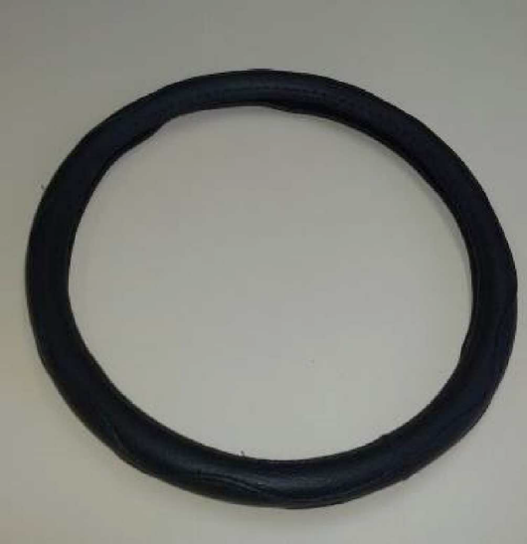  (*) Resim yalnızca bilgi amaçlıdır.
6 | Aşağıdaki bileşenlerden oluşan bileşik eşya:  - yaklaşık 95 cm yüksekliğinde, dikey bir alüminyum kol ile tabanda her iki ucuna birer plastik tekerlek takılmış bir aks,  - üzerinde ayakta durulabilecek şekilde tasarlanmış olan ve uzak ucuna fren mekanizmalı plastik bir tekerlek takılmış olan, katlanabilen bir platform,  - dış yüzeyi kalıplanmış plastikten mamul ve yaklaşık 55 cm x 30 cm x 20 cm boyutlarında olup, dikey kola açılabilen klipslerle tutturulmuş bir valiz.  Ürün, 8 yaş ve üstü içindir. İçindeki eşyayı, skuter fonksiyonu ile sürerek veya skuter kısmını kapalı konuma getirip sadece iki tekerlek üzerinde itip çekerek taşımaya yarar. | 4202.12.50 | Sınıflandırma GYK 1, 3(b) ve 6 ile 42.02, 4202.12 ve 4202.12.50 kodlarının lafzına istinaden yapılmıştır.  Eşya bileşik eşya niteliğindedir. Başlıca işlevi, eşyaları valizde taşımaktır. Bu işlevi, yatay platformu açık konuma getirip üzerine basan birinin ürünü ileri doğru yürütmesiyle veya yatay platform kapalı konumdayken klasik tekerlekli valizlerde olduğu gibi birinin iterek/çekerek ürünü sürmesiyle yerine getirmektedir.  Plastik tekerlekli (frenli), katlanabilir yatay bir platformdan oluşan skuter bileşeni (standart tekerlekli valiz parçası değildir) bavulun içinde bulunan eşyanın taşınmasını kolaylaştıran tali bir fonksiyona sahip olduğundan, ürüne mümeyyiz vasfını veren unsur valizdir. Bu nedenle ürün, “diğer taşıtlar” olarak 87.16 pozisyonunda veya “skuter” olarak 95.03 pozisyonunda değerlendirilmemiştir.  Söz konusu eşya, ‘dış yüzü kalıplanmış plastik malzemeden yapılmış valiz’ olarak 4202.12.50 KN kodunda sınıflandırılmıştır.
6 | (*)  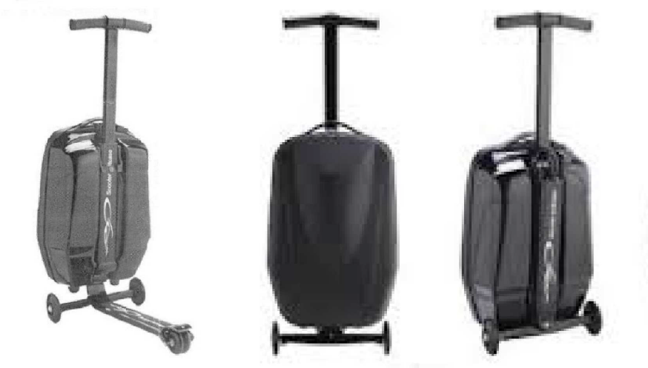  (*) Resim yalnızca bilgi amaçlıdır.
7 | Dolgulu ve ayarlanabilir geniş omuz askıları, şekil verilmiş kupları bulunan, sırt kısmının alt tarafı elastik olan, örme sütyen (% 61 naylon, % 20 elastan, % 12 pamuk, % 7 viskon).  Omuz askıları ve kuplarında işleme desenler, önünde orta kısımda dekoratif bir kavis bulunmaktadır.  Eşyanın sırt kısmı ayarlanabilir (kademeli) agraf-kopça tertibatı vasıtasıyla kapatılır.  Ürünün kuplarında, içine estetik amaçlarla dolgu malzemesi veya mastektomi sonrası meme formu yerleştirilmek üzere kenarlarında açıklıkları bulunan astarlar mevcuttur. | 6212.10.90 | Sınıflandırma GYK 1 ve 6 ile 62.12, 6212.10 ve 6212.10.90 kodlarının lafzına istinaden yapılmıştır.  Ürün, her çeşit sütyeni kapsayan 62.12 pozisyonunda sütyen olarak değerlendirilmesine yetecek objektif özelliklere (biçim ve yapı) sahiptir (AS İzahnamesinin 62.12 pozisyonu açıklama notlarının ikinci paragrafının (1) bendine bakınız).  Eşya, kadınlar tarafından mastektomi sonrasında da giyilebilecek nitelikte olsa da mevcut halinde nihai olarak medikal amaçlarla kullanılacağının göstergesi bulunmadığından ve objektif özellikleri itibarıyla 62.12 pozisyonunun sütyenlerine benzediğinden ortopedik cihaz veya suni vücut parçası olarak 90.21 pozisyonunda sınıflandırılmaz.  Sütyenin kup astarlarının yan taraflarında bulunan açıklıklar, sadece mastektomi sonrası meme formu koymak için değil aynı zamanda estetik amaçlarla dolgu malzemesi koymak için de kullanılabileceğinden bu açıklıkların varlığı da eşyayı 90.21 pozisyonunda değerlendirmeye yetmez. Benzer şekilde, kupların üst orta kısmından başlayacak şekilde konumlandırılmış geniş omuz askıları 62.12 pozisyonundaki büyük kuplu sütyenler için ortak bir özelliktir.  Eşya bu nedenlerle, 6212.10.90 KN kodunda sütyen olarak sınıflandırılmıştır.
7 | (*)  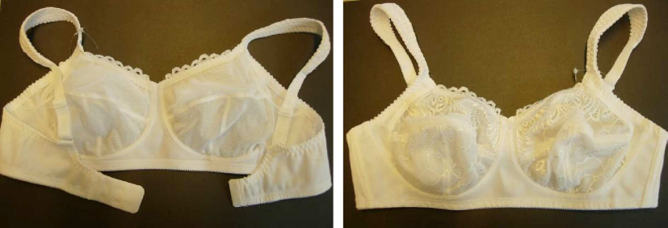  (*) Resim yalnızca bilgi amaçlıdır.
8 | Çapı yaklaşık 500 mm ve ağırlığı yaklaşık 23 kg olan dairesel şekilli ürün, küre şeklinde grafit dökme demirden (düktil demir, EN-GJS-500-7) yapılmıştır. Eşya korozyona karşı korumak amacıyla siyah bitüm ile boyanmıştır.  Ürün, EN 124 standartlarına (taşıt ve yaya alanları için oluk ve rögar kapakları) uygundur ve kanalizasyon kapağı olarak kullanılır (örneğin, yağmur suyu kanalizasyonları için). | 7325.99.10 | Sınıflandırma GYK 1 ve 6 ile 73.25, 7325.99 ve 7325.99.10 kodlarının lafzına istinaden yapılmıştır.  7307.19.10 KN koduna ilişkin açıklama notlarında dövülebilen dökme demir tanımlanmıştır. Buna göre, “dövülebilen” ifadesi sferoid grafitli dökme demiri de kapsar. Söz konusu hüküm aynı şekilde 73.25 pozisyonu için de uygulanabileceğinden eşya 7325.10.00 KN kodunda sınıflandırılmaz.  Sonuç olarak eşya, ‘dövülmeye elverişli dökme demirden olan’ diğer eşya olarak 7325.99.10 KN kodunda sınıflandırılmıştır.
8 | (*)  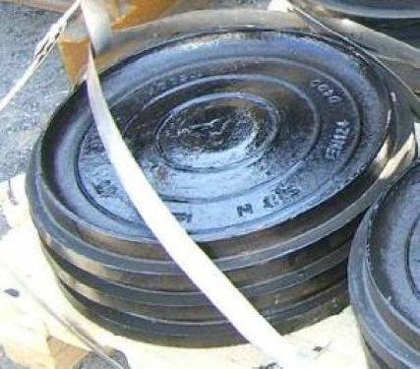  (*) Resim yalnızca bilgi amaçlıdır.
9 | Perde asmak için kullanılan alüminyum çubuk (“duş perdesi borusu” olarak bilinir). İçleri boş olan iki adet alüminyum borudan oluşan (daha ince olan boru, biraz daha kalın olan diğer borunun içinden geçirilmiştir) eşyanın boyu ayarlanabilir özelliktedir ve borunun iki ucunu, karşılıklı duvarlara sıkıştırmak amacıyla kalın olan borunun içine çelikten bir yay mekanizması yerleştirilmiştir.  Üzerine takılacak olan perde veya perde halkaları eşyanın beraberinde sunulmamaktadır. | 8302.41.90 | Sınıflandırma GYK 1 ve 6 ile 83.02, 8302.41 ve 8302.41.90 kodlarının lafzına istinaden yapılmıştır.  Eşya bariz biçimde banyoda kullanılmak üzere tasarlanmış olmadığından; binanın başka bir bölümündeki bir kapı veya pencerenin önüne perde asmak için kullanılması da mümkün olduğundan “sıhhi tesisat malzemesi” olarak 7615.20 alt pozisyonunda değerlendirilemez.  Nesnel özellikleri (uzatılabilme özelliği, sıkıştırmak için yay mekanizması ve sadece perde gibi hafif şeyleri taşıyabilecek olan yapısı) itibarıyla eşya, belirgin şekilde perde borusu olarak tasarlanmıştır; bu nedenle 76.04 pozisyonunun alüminyum çubuklarından değildir. Perde boruları, 83.02 pozisyonunun kapsamındadır (AS İzahnamesinin 83.02 pozisyonu açıklama notlarının ikinci paragrafının (D)/(5) bendine bakınız).  Söz konusu boru, sadece pencerelerde veya sadece kapılarda kullanıma mahsus olduğunu belirten özellikler taşımadığından 8302.41.10 alt pozisyonunda ‘kapılar için adi metalden tertibat’ olarak veya 8302.41.50 alt pozisyonunda ‘pencereler ve fransız pencereler için adi metalden tertibat’ olarak sınıflandırılmaz.  Bu nedenlerle eşya, ‘binalar için adi metallerden donanım, tertibat ve benzeri eşya’ olarak 8302.41.90 KN kodunda sınıflandırılmıştır.
9 | (*)  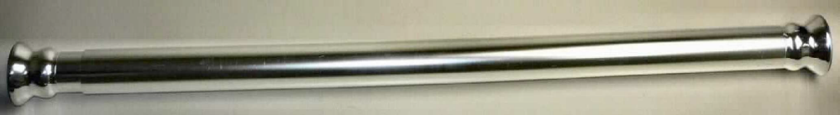  (*) Resim yalnızca bilgi amaçlıdır.
10 | Emniyet kemerleri için kilitleme mekanizması olarak kullanılacak bir çift toka. Her bir toka, metalden bir kilitleme mekanizması, plastikten bir kasa, tekstilden bir kayış, metalden bağlantı elemanları ve araçta emniyet kemerleri takılmadığı zaman ses sinyali yayan elektrikli bir sensörden oluşur.  Ürün kompozisyonunun ağırlıkça % 56’sı karbon çelik, % 21’i plastik, % 13’ü tekstil ve % 10’u diğer malzemelerden oluşur.  Eşya, örneğin motorlu taşıt koltukları için kullanılan emniyet kemeri tertibatının bir parçasıdır. | 8308.90.00 | Sınıflandırma GYK 1, 3(b), 4 ve 6, 15. Bölümün 3 no.lu notu ile 83.08, 8308.90.00 kodlarının lafzına istinaden yapılmıştır.  Kilitleme mekanizması olarak çalışan bir tokanın nesnel özelliklerini taşıyan eşya;  - Adi metalden, anahtarlı, şifreli veya elektrikli kilit olmadığı için (AS İzahnamesinin 83.01 pozisyonu açıklama notlarına bakınız) 83.01 pozisyonunda,  - Karoserinin bir parçası olmayıp, emniyet kemeri sisteminin parçası olduğu için 83.02 pozisyonunda,  - 87.08 pozisyonu, 87.01 ila 87.05 pozisyonundaki taşıtların emniyet kemerlerini kapsamakla beraber; emniyet kemeri parçalarını kapsamadığından 87.08 pozisyonunda,  - Eşya, tam bir emniyet kemerinin yalnızca bir unsurunu teşkil etmekte olup (tam bir emniyet kemeri beş temel unsurdan oluşur: toka, retraktör, çapa, kemer ve kilit mandalı) bitmiş bir emniyet kemerinin mümeyyiz vasfını taşımadığından ‘tamamlanmamış emniyet kemeri’ olarak 8708.21 alt pozisyonunda,  sınıflandırılmamıştır.  Nesnel özellikleri itibarıyla belirli bir pozisyonda sınıflandırılamayan söz konusu eşya, en çok 83.08 pozisyonunda yer alan tokalara benzediğinden ‘adi metalden toka’ olarak 8308.90.00 KN kodunda sınıflandırılmıştır.
10 | (*)  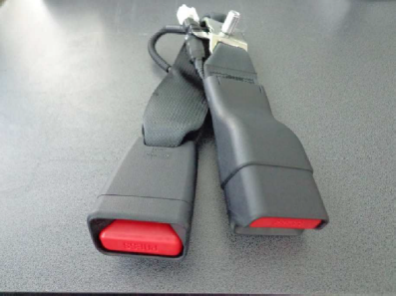  (*) Resim yalnızca bilgi amaçlıdır.
11 | Yaklaşık 180 cm uzunluğunda kablosu bulunan bir adaptör ve bir şarj plakasından oluşan cihaz (“kablosuz şarj plakası” olarak bilinir). Şarj plakası kabloya bir konektör vasıtasıyla bağlanır. Plaka, yaklaşık 8 mm kalınlığında, yaklaşık 80 mm çapında ve 51 gr ağırlığında bir daire şeklindedir.  Adaptör, alternatif akımı (AC – 240 V) doğru akıma (DC – 12 V) dönüştürür (rektifiye eder) ve bunu plakaya aktarır. Bu DC, plakada önce AC’ye çevrilir, (tersine çevrilir) ardından da AC elektromanyetik alana dönüştürülür.  Eşya, cihazları kablosuz olarak şarj etmek üzere tasarlanmıştır. Şarj edilecek olan cihaz da şarj plakası da cihazların kablosuz olarak şarj edilmesi için standart olan ‘Qi’ teknolojisini taşır ve kablosuz şarj işlemi elektromanyetik alan üzerinden gerçekleştirilir. | 8504.40.90 | Sınıflandırma GYK 1, 3(c) ve 6 ile 85.04, 8504.40 ve 8504.40.90 kodlarının lafzına istinaden yapılmıştır.  Cihazın tüm fonksiyonları [akımı rektifiye etmek (redresör), akımı tersine çevirmek (invertör) ve akımı elektromanyetik alana dönüştürmek] 8504.40 alt pozisyonunun kapsamında olduğundan, eşya 8504.50 alt pozisyonunda ‘diğer endüktör’ olarak sınıflandırılmaz.  Söz konusu AC/DC adaptörü, çeşitli elektrikli cihazlara akım sağlayacak şekilde tasarlandığından; eşya, ‘telekomünikasyon cihazlarıyla, otomatik bilgi işlem makineleri ve birimleri ile kullanılan statik konvertör’ olarak 8504.40.30 alt pozisyonunda sınıflandırılmaz.  Redresör, invertör veya elektromanyetik alana dönüştürme fonksiyonlarından hiçbiri cihaza esas karakterini vermediğinden, cihaz GYK 3(c)’ye göre ‘diğer statik konvertör’ olarak 8504.40.90 alt pozisyonunda sınıflandırılmıştır.
11 | (*)  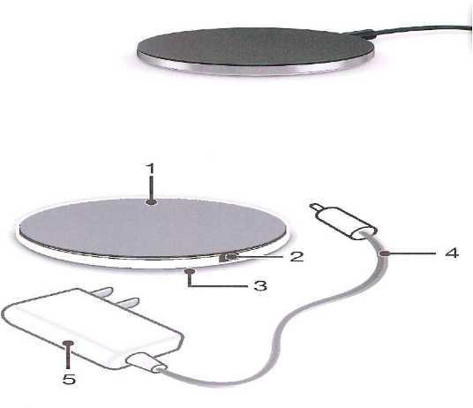  (*) Resim yalnızca bilgi amaçlıdır.
12 | Yaklaşık 17 cm x 14 cm x 4 cm boyutlarında, dikdörtgen şeklinde elektrikli bir cihaz ("video dönüştürücü" olarak bilinir).  Cihazda aşağıdaki soketler bulunur:  - Bir Seri Dijital Arayüz (SDI),  - Bir Yüksek Çözünürlüklü Multimedya Arayüzü (HDMI),  - bir RJ-45 arayüzü ve  - bir güç konnektörü.  Cihaz, video sinyallerini SDI formatından HDMI formatına dönüştürmek için tasarlanmıştır.  RJ-45 soketi, aygıtı Ethernet'e yalnızca yazılım güncellemeleri için bağlamak ve bu işlem için gereken elektrik enerjisini sağlamak üzere kullanılır [Power over Ethernet ('PoE')]. | 8543.70.90 | Sınıflandırma GYK 1 ve 6, 16. Bölümün 3 no.lu notu ile 85.43, 8543.70 ve 8543.70.90 kodlarının lafzına istinaden yapılmıştır.  RJ-45 arayüzü (Ethernet üzerinden iletişim), ana işleve (video dönüştürme) nazaran tali bir iş yapmaktadır. Çünkü bu arayüz yalnızca güncellemeleri almaya yarar; üzerinden video sinyali gönderilemez. Bu nedenle, eşya 85.17 pozisyonunda sınıflandırılmaz.  Sonuç olarak eşya, ‘85. Faslın başka pozisyonlarında yer almayan veya belirtiImeyen kendine has bir fonksiyonu olan elektrikli cihaz’ olarak 854.70.90 KN Kodunda, sınıflandırılmıştır.
13 | Yaklaşık 44 mm uzunluğunda, şeffaf plastikten mamul, boş, silindirik bir kartuş şeklindeki eşyanın alt ucu çıkarılabilir plastik bir tıkaç (koruyucu başlık olarak) ile sızdırmaz hale getirilmiştir. Kartuşun üst ucu bir ağızlığa benzemektedir ve içinde buharın solunmasına yarayan küçük bir delik vardır.  Kullanıcı boş kartuşu ‘e-likit’ adı verilen özel bir sıvı ile doldurduktan sonra e-sigaranın içine takar. Her bir kartuş atılmadan önce 10 ila 20 kez tekrar tekrar kullanılabilir.  Ağızlık, konvansiyonel tütün sigaralarında filtre rolü oynar. Kartuş e-sigaranın içine takıldıktan sonra, kullanıcı ağızlık ucunu ağzına yerleştirir ve solur. Bunun sonucunda e-sigara içindeki püskürtücü (atomizer), sıvıyı kullanıcının ağzına doğru yumuşak bir duman akışına dönüştürürür. | 8543.90.00 | Sınıflandırma GYK 1 ve 6, 16. Bölümün 2(b) notu, 39. Faslın 2(s) notu ile 8543, 8543.90.00 kodlarının lafzına istinaden yapılmıştır.  Kullanıcı, e-sigarayı ağızlıksız kullanamaz ve ağızlık vasıtasıyla atomizer aktif hale getirilmeden kullanıcıya buhar akışı sağlanamaz. Dolayısıyla, üst ucu özel olarak şekillendirilmiş olan kartuş, e-sigara içmenin önemli bir unsuru olup plastikten mamul basit bir kap değildir. Bu nedenle plastikten eşya olarak 39.26 pozisyonunda sınıflandırılmaz.  Tamamlanmış eşya niteliğindeki bir e-sigaranın, Dünya Gümrük Örgütü’nün 8543.70/5 nolu AVİ’si uyarınca, ‘diğer elektrikli makine veya cihaz’ olarak 8543.70 alt pozisyonunda sınıflandırılması gerekmektedir.  Bu nedenle söz konusu kartuş, ‘kendine has bir fonksiyonu olan elektrikli makina ve cihazların aksam ve parçası’ olarak 8543.90.00 KN kodunda sınıflandırılmıştır.
13 | (*)  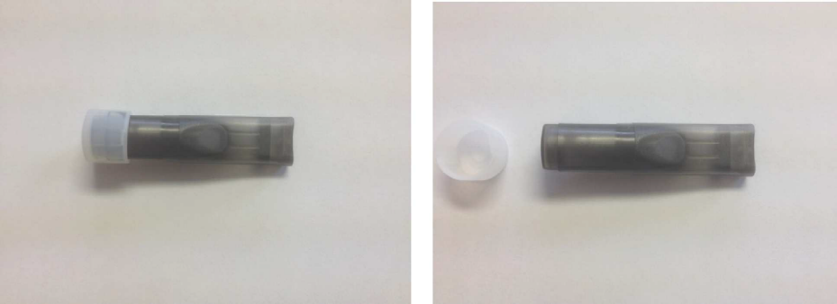  (*) Resim yalnızca bilgi amaçlıdır.
14 | Dört tekerlekten çekişli, kullanılmamış, çok amaçlı motorlu taşıt (van tipi). Taşıt, silindir hacmi 1500 cm³'ü aşan, ancak 2500 cm³'ü aşmayan, sıkıştırma ateşlemeli içten yanmalı pistonlu bir motora sahiptir ve toplam brüt ağırlığı yaklaşık 2800 kg'dır.  Taşıtın yolcu kısmı; ilk sırada iki koltuk (bir sürücü koltuğu ve iki yolcu alan bir ‘bank koltuk’) ve diğer sırada üç koltuk olmak üzere iki sıra halindedir. İlk koltuk sırasının her iki yanında pencereli birer kapı; ikinci koltuk sırasının ise sol tarafında bir pencere, sağ tarafında pencereli bir kayar kapı vardır.  İkinci sıranın arkasında yolcu alanını eşya taşıma alanından ayıran sabit bir bariyer (bölme ızgarası) bulunur. Eşya taşıma alanında, taşınacak eşyayı sabitlemek için emniyet kemerleri veya buna ilişkin bağlantı parçaları yoktur. Bu kısım penceresizdir ve kapısı menteşeli (swing-out) tiptedir. Taşıt, yolcu taşımaya mahsus iç tasarım ve konfor unsurlarını taşımaktadır.  Eşya taşıma kısmı, yaklaşık 1,9 m uzunluğunda ve 4,4 m³ yükleme kapasitelidir. | 8703.32.19 | Sınıflandırma GYK 1 ve 6 ile 87.03, 8703.32 ve 8703.32.19 kodlarının lafzına istinaden yapılmıştır.  Çok amaçlı motorlu kara taşıtlarının sınıflandırılması, taşıtların esasen kişilerin taşınması için mi yoksa yük taşınması için mi dizayn edildiğini belirten özelliklere göre belirlenir (AS İzahnamesinin 87.03 ve 87.04 pozisyonu açıklama notları ile KN İzahnamesinin 87.03 pozisyonu açıklama notlarına bakınız).  Nesnel özellikleri ve genel görünüşü itibarıyla (dört penceresinin bulunması, güvenlik donanımına sahip ikinci bir koltuk sırasının ve bu sırada taşınacak yolcular için bir pencere ile kayar kapının varlığı, her iki yolcu sırası için konfor sağlayıcı unsurların bulunması) taşıtın esas olarak yolcu taşımak için tasarlanmış olduğu değerlendirilmiştir. Yolcu alanı ile eşya taşıma alanı arasında kalıcı bir bariyerin bulunması, taşıtın 87.03 pozisyonunda sınıflandırılmaması için ayrım kriteri olarak düşünülemez; çünkü bu, yolcu taşımaya mahsus taşıt olarak sınıflandırılan birçok aracın tipik özelliğidir (tipik olarak SUV araçlar). Konuyla ilgili olarak DGÖ’nün 8703 32/1 ve 8703 32/2 nolu AVİ’leri de mevcuttur.  Bu nedenle taşıt, ‘esas itibarıyla insan taşımak üzere tasarlanmış, kullanılmamış, motorlu taşıt’ olarak 8703.32.19 KN kodunda sınıflandırılmıştır.
15 | Diyagonal uzunluğu 35 cm, ağırlığı 1.030 gr olan, bir uzaktan kumanda ünitesi ile birlikte perakende satışa hazır halde ambalajlanmış multi-rotor helikopter (“drone” olarak bilinir).  Helikopter; stabiliteyi sağlamak amaçlı bir sistem, Wi-Fi ve global konumlandırma sistemi (GPS) modülü ile donatılmıştır. Maksimum uçuş hızı yaklaşık 54 km/sa’tir ve uçuş süresi 25 dakikadır.  Uzaktan kumanda birimi 2.4 GHz frekansta çalışır ve dört pil gerektirir.  Helikopter, uzaktan kumanda ile (açık alanda) 1.000 m’ye kadar bir mesafede kontrol edilebilir. | 8802.11.00 | Sınıflandırma GYK 1 ve 6 ile 88.02, 8802.11.00 kodlarının lafzına istinaden yapılmıştır.  Helikopter, gelişmiş uçuş sistemleriyle donatıldığı ve önemli bir maksimum hıza sahip olduğu için 95.03 pozisyonunda oyuncak olarak düşünülmez.  Söz konusu eşya, ‘boş haldeki ağırlığı 2000 kg’ı geçmeyen helikopter’ olarak 8802.11.00 KN kodunda sınıflandırılmıştır.
16 | Elektronik bir işlemci, bir çift LED diyot, bir foto diyot ve bir LED ekrandan (çeşitli gösterge modları bulunan) oluşan kompakt, pille çalışan parmak ucu cihazı ("nabız oksimetresi" olarak bilinir). Cihaz, aynı zamanda düşük pil göstergesi, nabız sayısı veya kan oksijeninin yüksek veya düşük olması durumunda alarm verme fonksiyonu ve parmak ucunu içine alıp sıkıştırma özelliğiyle donatılmıştır.  Oksijen satürasyonunu müdahalesiz bir şekilde (noninvaziv) izlemek ve optik radyasyon yoluyla nabız ölçmek için kullanılır. Kişinin parmağına takıldıktan sonra, LED iki farklı dalga boyunda ışını parmaktan geçirerek foto diyota iletir. Her bir dalga boyunda değişen absorbansı ölçmek suretiyle oksijen doygunluğunu ve kalp atış hızını ölçer/hesaplar.  Mesleki tıbbi pratikte ve araştırma, spor, iş (örneğin, pilotlar, itfaiyeciler, astronotlar vb. tarafından oksijen odaları, düşük oksijenli ortamda ekstrem dağcılık, derin dalış vb.’de) gibi alanlarda kullanılabilir. | 9018.19.10 | Sınıflandırma GYK 1 ve 6 ile 90.18, 9018.19 ve 9018.19.10 kodlarının lafzına istinaden yapılmıştır.  Cihaz, vakaların çoğunda sadece mesleki pratikle ya teşhis koymada, hastalığı önleme veya tedavide ya da ameliyat vb. de kullanılan aletlerin geniş bir yelpazesini kapsayan 90.18 pozisyonunun kapsamına girmektedir. Burada sınıflandırılan alet ve cihazlar optik aletlerle donatılmış olabilir veya elektrikle çalışabilir (AS İzahnamesinin 90.18 pozisyonu açıklama notlarına bakınız). Bu tür cihazlar profesyonel olmayan kişiler tarafından da kullanılabilirken; bu cihaz, profesyoneller tarafından daha ileri seviyede analiz edilmesi gerekebilecek ‘hayati vücut fonksiyonları’ ile ilgili bilgiler sağlayan tıbbi amaçlı bir türdür.  Sonuç olarak eşya, ‘optik radyasyon kullanarak fiziksel ve kimyasal analiz yapan alet ve cihaz’ olarak 90.27 pozisyonunda değerlendirilmemiş olup; ‘iki veya daha fazla parametrenin eşzamanlı olarak takibi için izleme tertibatı’ olarak 9018.19.10 KN kodunda sınıflandırılmıştır.
16 | (*)  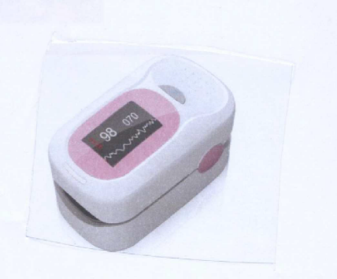  (*) Resim yalnızca bilgi amaçlıdır.
17 | Sert jelatinden, top şeklinde bir kabuğun içinde su bazlı boya içeren eşya ("paintball" olarak bilinir).  Eşya, çok oyunculu ‘paintball’ oyununun silahı (saniyede 91 metre namlu çıkış hızı olan havalı silah) için mermi olarak kullanılmak üzere tasarlanmıştır. | 9306.90.90 | Sınıflandırma GYK 1 ve 6, 95. Faslın 1(s) notu ile 93.06, 9306.90 ve 9306.90.90 kodlarının lafzına istinaden yapılmıştır.  Eşya, önemli bir namlu çıkış hızına sahip olması münasebetiyle 93.04 pozisyonuna ait olan havalı silahlarda kullanılmak üzere tasarlanmıştır.  Paintball mermisi, havalı silahlarla atış yapmak için kullanılan saçma (pellet) veya küçük oklara (dart) benzediğinden bir tür mühimmattır (AS İzahnamesinin 93.06 pozisyonu açıklama notlarının (A)/(3) maddesine bakınız).  Bu nedenle, 95. Faslın 1/(s) notu uyarınca bu faslın kapsamı dışındadır.  Eşya, ‘mermi’ olarak 9306.90.90 KN kodunda sınıflandırılmıştır.
17 | (*)  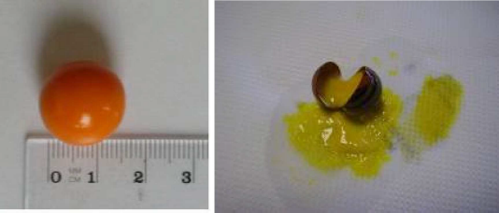  (*) Resim yalnızca bilgi amaçlıdır.
18 | Alüminyumdan dört adet ayağın üzerine yerleştirilmiş plastik yüzeyden oluşan, yaklaşık 41 cm x 31 cm x 14 cm boyutlarındaki eşya (‘küvet basamağı’ olarak bilinir). Her bir ayağın alt kısmına örneğin kauçuktan mamul, kaymaz kapak gibi bir tampon yapılmıştır.  Eşya, küvetin içine girip çıkarken yardımcı bir basamak olarak kullanılır. | 9403.20.80 | Sınıflandırma GYK 1 ve 6, 94. Faslın 2 no.lu notu ile 94.03, 9403.20 ve 9403.20.80 kodlarının lafzına istinaden yapılmıştır.  Eşya, örneğin özel konutlarda odaların donatılmasında kullanılan (AS İzahnamesinin 94. Fasıl Genel Açıklama notlarının ikinci paragrafının (A) bendine bakınız); zemine yerleştirilmek üzere tasarlanmış türden mobilyadır ve 94.03 pozisyonunun kapsamındadır.  Bu nedenle, 15. Bölümün 1(k) notu nedeniyle eşyanın 76.16 pozisyonunda alümiyumdan diğer eşya olarak sınıflandırılması mümkün değildir.  Eşya, ‘metalden diğer mobilya’ olarak 9403.20.80 KN kodunda sınıflandırılmıştır.
18 | (*)  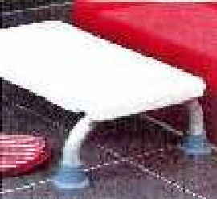  (*) Resim yalnızca bilgi amaçlıdır.
19 | Işık yayan diyotlar (LED) içeren ve cam, plastik, bazı metal türleri gibi muhtelif malzemeden mamul olabilen eşya ("LED dental ışık" olarak bilinir). Eşyanın, eksen etrafında dönebilen bir kolu bulunur. Döner kol, diş hekimi muayenehanesinde örneğin duvara, tavana veya dişçilik koltuğuna monte edilebilir.  Eşya diş muayenesi sırasında ağız boşluğunu aydınlatmak üzere tasarlanmıştır; üretilen ışığın düzeyi, rengi ve paterni özellikle diş hekimleri tarafından kullanılmaya uygun niteliktedir. | 9405.40.99 | Sınıflandırma GYK 1, 3(c) ve 6 ile 94.05, 9405.40 ve 9405.40.99 kodlarının lafzına istinaden yapılmıştır.  90.18 pozisyonu tam donanımlı dişçilik ekipmanlarını kapsamakla beraber; ekipmanın belirli parçaları (örneğin gölgesiz lamba) ayrı olarak geldiği hallerde bunları kapsamaz ve bu hallerde söz konusu parçanın kendi uygun pozisyonunda sınıflandırılması gerekir (AS İzahnamesinin 90.18 pozisyonu açıklama notlarının (II) bölümü/(ii) bendine ve aynı kısımda (ii) bendinin istisnasına ilişkin olan sondan ikinci paragrafa bakınız).  Eşya, hangi maddeden mamul olursa olsun ve ışık kaynağı ne olursa olsun tüm aydınlatma gereçlerini ve elektrikli lambaları kapsayan 94.05 pozisyonunun kapsamındaki eşyaların tasarımına ve özelliklerine sahiptir (AS İzahnamesinin 94.05 pozisyonu açıklama notlarının (I) bölümüne bakınız).  Bu nedenle, hiçbirinin mümeyyiz vasfını kazandırmadığı muhtelif maddeden mamul ürün, ‘plastik dışındaki maddelerden mamul elektrikli lamba/aydınlatma cihazı’ olarak 9405.40.99 KN kodunda sınıflandırılmıştır.
19 | (*)  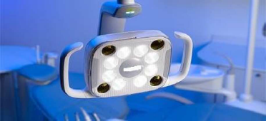  (*) Resim yalnızca bilgi amaçlıdır.

